Tình Yêu Và Ánh Sáng
- Mô tả sơ lược website TY&AS
Đây là hình ảnh mô tả sơ lược trang chính site sẽ làm, dựa trên yêu cầu của trưởng nhóm.
Để phù hợp khi thực hiện thì cần người tham gia là hay người liên quan góp ý để công việc suôn sẻ. Dựa trên tính khách quan cũng như hiển biết người trong chuyên môn.

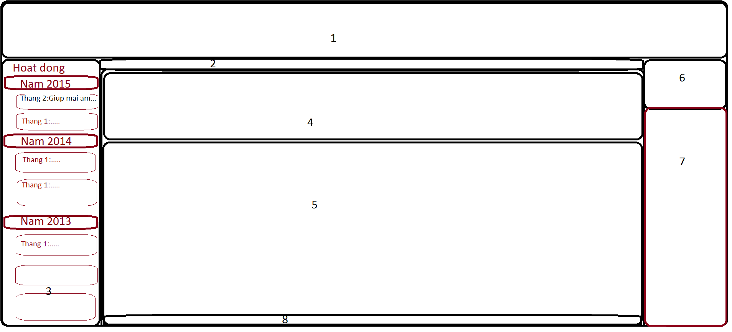
Hình 1: Trang chính
(*): số thứ tự mô tả tương ứng với số được đánh trong hình vẽ trên.
(1): Vị trí đặt banner chính của nhóm TY&AS.
(2): Vị trí đặt Menu như Trang chủ, Các bài viết, album, Liên hệ hay thông tin nhóm...
(3): Vị trí bên trái hiển thị vắn tắt các hoạt động mà nhóm đã thực hiện. Các hoạt động này hiển thị trên xuống dưới theo năm mới nhất. Trong mỗi năm sẽ vắn tắt lại các chương trình mà nhóm kêu gọi. Trong mỗi chương trình thực hiện thường gồm những giai đoạn như: thông báo kêu gọi ủng hộ cho( tiền trạm nếu có)..., tiếp theo thực hiện chương trình đi (sơ lược quá trình đi, tới địa điểm, hình ảnh...), cuối là tổng kết.
(4): Vị trí hiển thị bài đăng kêu gọi ủng hộ cho chương trình xyz.., bài kêu gọi mới nhất luôn nằm ở vị trí này, chúng ta chỉ cho hiện thị nội dung tương đối, khi người xem click vào thì mở rộng xuống hiện thị đầy đủ bài đăng kêu gọi.
(5): Vị trí hiện thị danh sách các bài chia sẻ một cách vắn tắt, các bài này có thể là chủ đề cho chương trình tiếp theo, chia sẻ hình ảnh của thành viên nào đó trong chuyến đi nào đó, bài chia sẻ về một nới nào đó cũng cần giúp đỡ chẳng hạn...
(6): Vị trí đặt thống kê sơ bộ như số lượt xem hiện tại, ngày, tháng, năm, hay số bài viết hôm nay chẳng hạn.
(7): Vị trí đặt các logo khác theo kích thước định sẵn, có thể logo khác của nhóm link tới facebook, google+, hay tổ chức, công ty nào đó muốn đặt thì tính phí và nó dùng vào mục đích duy trì site.
(8): Vị trí đặt thông tin nhóm và một số thông tin cần thiết như tên nhóm, số điện thoại liên lạc...
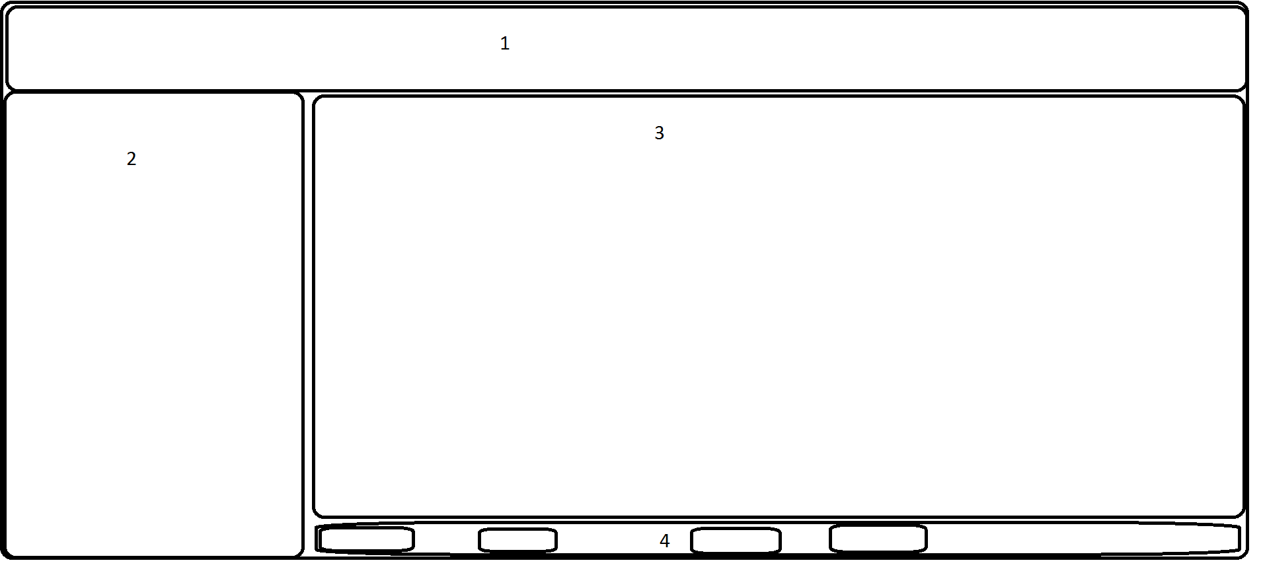
Hình 2: Trang quản lý các bài viết cũng như đăng bài viết mới
(1): Vị trí banner nhóm TY&AS
(2): Vị trí hiện thị danh sách các bài viết theo tiêu đề.., phần này sẽ hiện thị theo mức độ nào đó của thành viên hay BQT nhóm.
(3): Vị trí cho bài đăng mới, thông tin sẽ nhập vào ở đây để đăng bài lên cũng như hiển thị thông tin bài đăng để điều chỉnh thay đổi thông tin.
(4): Các button như tạo bài viết mới, điều chỉnh, xóa.....

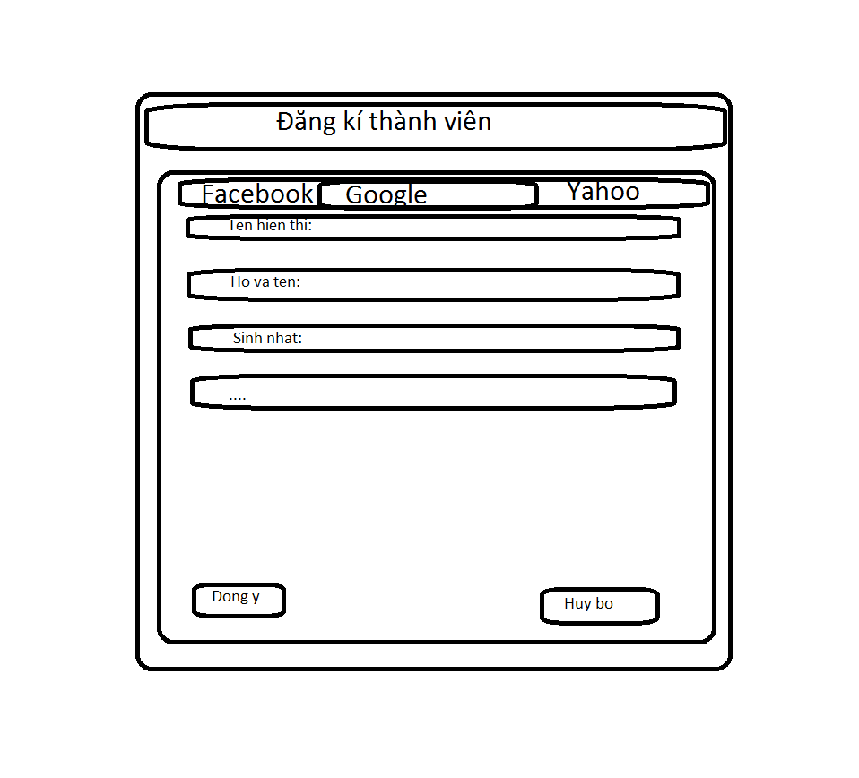
Hình 3: Trang đăng kí thành viên
Mục đích là sau này chúng ta có thông tin thành viên sau này thuận tiện cho việc liên hệ với thành viên đó như thông tin về chương trình mới, bài đăng mới. Nên chúng ta sẽ nhập thông tin và các thành viện từ facebook , google, yahoo hay tạo mới. Để một site luôn sôi nổi cần thiết phải có thành viên vào, sau này sẽ tạo thêm chắc năng khác nưa.
Hiện tại chưa có thời gian thì chúng ta tạm thời để đó và sẽ bổ sung chức năng này sau.
Khi có chức năng này thì sẽ có thêm một số chức năng khác cho BQT site.
Ngoài ra sẽ có một số trang phát nếu dùng trong việc xem album....

- Mô tả cơ sở dữ liệu

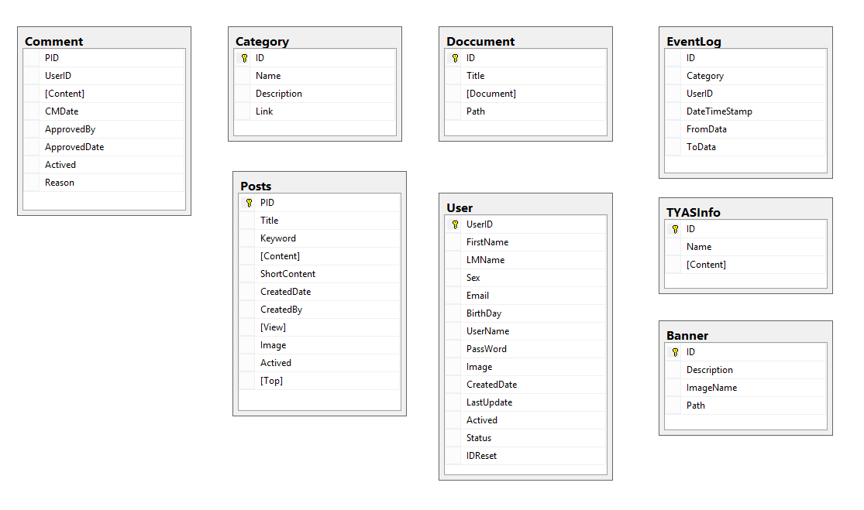

- Bảng Posts
Lưu trư thông tin bài đăng

Field name | Data type | Constraint
PID | Int
Title | nvarchar(255)
Keyword | nvarchar(255)
[Content] | nvarchar(MAX)
ShortContent | nvarchar(255)
CreatedDate | datetime
CreatedBy | nvarchar(50)
[View] | int
Image | nvarchar(255)
Actived | tinyint
[Top] | tinyint

- Bảng User
Lưu thông tin thành viên

Field name | Data type | Constraint
UserID | nvarchar(50)
FirstName | nvarchar(50)
LMName | nvarchar(50)
Sex | tinyint
Email | nvarchar(50)
BirthDay | datetime
UserName | nvarchar(50)
PassWord | nvarchar(50)
Image | image
CreatedDate | datetime
LastUpdate | datetime
Actived | tinyint
Status | tinyint
IDReset | nvarchar(50)

- Bảng TYASInfo
Lưu trữ thông tin nhóm

Field name | Data type | Constraint
ID | Int
Name | nvarchar(255)
[Content] | nvarchar(50)

- Bảng Banner
Lưu trữ thông tin Banner

Field name | Data type | Constraint
ID | Int
Description | nvarchar(255)
ImageName | nvarchar(100)
Path | nvarchar(255)

- Bảng Category
Lưu trữ thông tin danh mục Menu

Field name | Data type | Constraint
ID | Int
Name | nvarchar(50)
Description | nvarchar(50)
Link | nvarchar(255)

- Bảng Doccument
Lưu trữ thông tin tài liệu, dữ liệu khác..

Field name | Data type | constraint
ID | Int
Title | nvarchar(50)
[Document] | image
Path | nvarchar(255)

- EventLog
Lưu trữ thông tin luồng xử lý sự kiện
Field name | Data type | constraint
ID | Int
Category | nvarchar(100)
UserID | nvarchar(50)
DateTimeStamp | datetime
FromData | nvarchar(1000)
ToData | nvarchar(1000)

- Comment
Lưu trữ thông tin bình luận
Field name | Data type | constraint
PID | Int
UserID | nvarchar(50)
[Content] | nvarchar(500)
CMDate | datetime
ApprovedBy | nvarchar(50)
ApprovedDate | datetime
Actived | int
Reason | nvarchar(255)

- Thông tin thực hiện website

- Bổ sung

